Сокоохладитель
(Серия LSP)

Руководство по эксплуатации
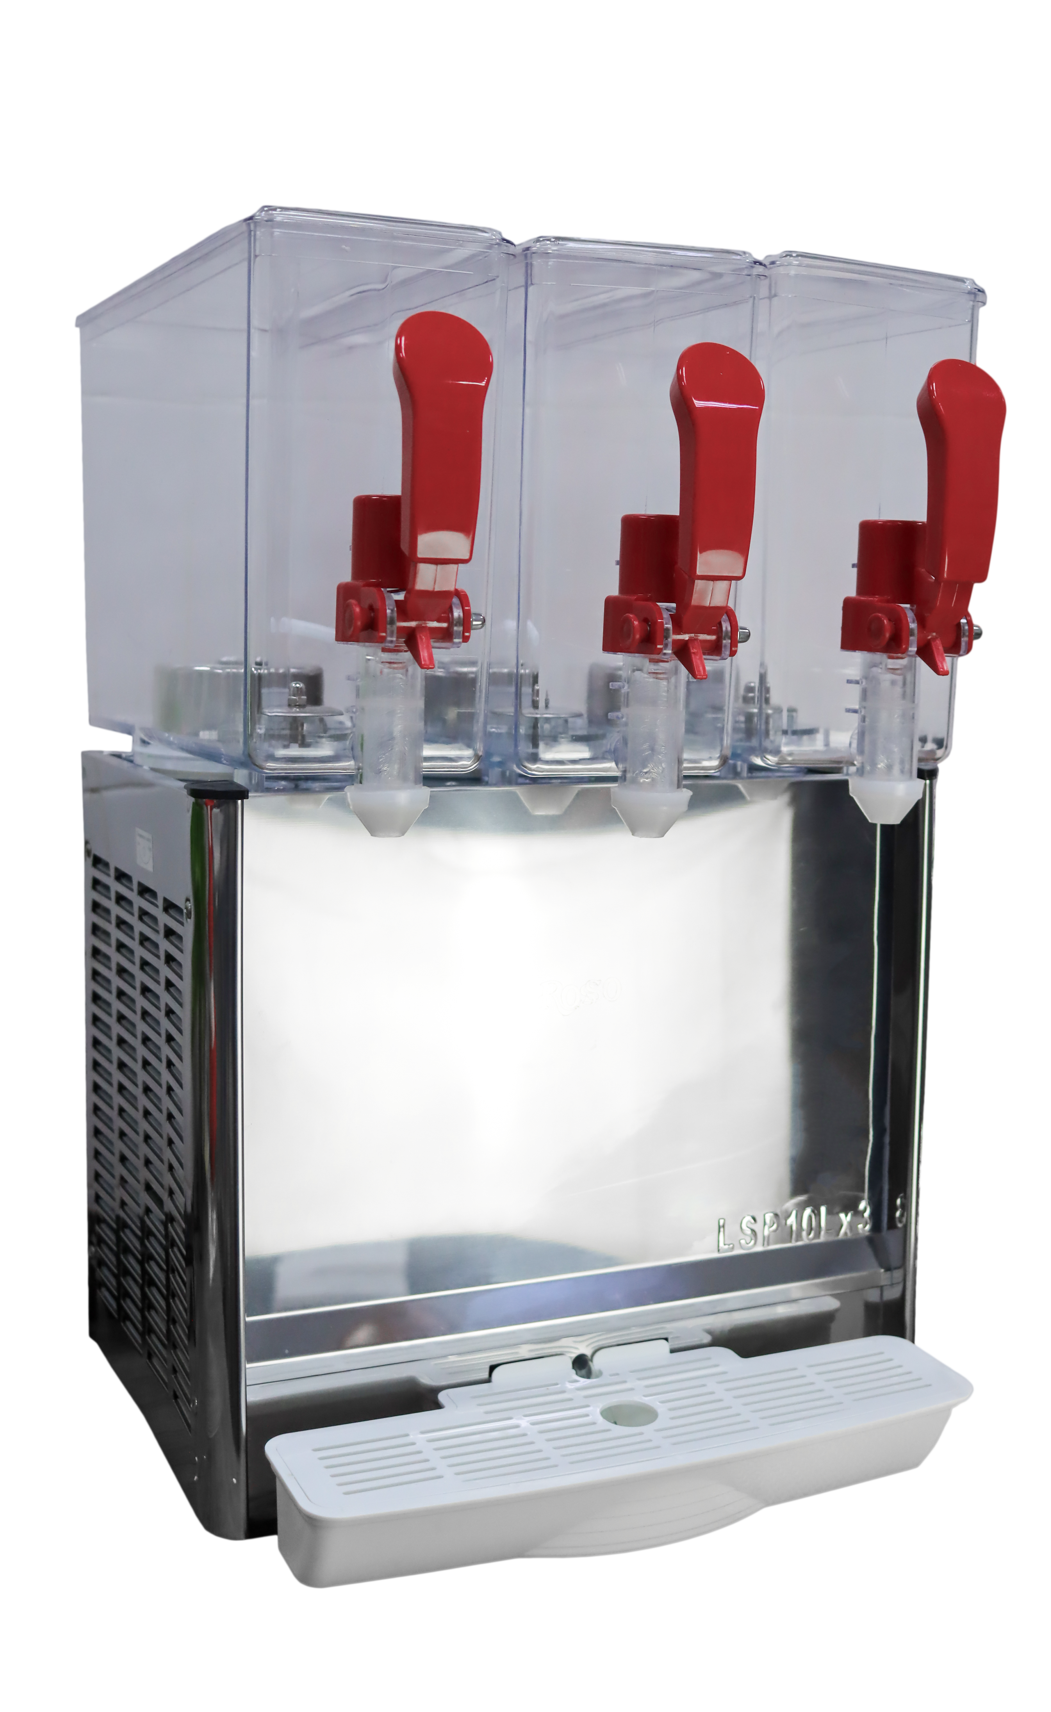



Благодарим вас за покупку и использование нашего оборудования! Для обеспечения максимальной эффективности работы данного изделия, уменьшения ненужных потерь и травм, пожалуйста, внимательно прочтите инструкцию по эксплуатации перед использованием и сохраните ее для дальнейшего использования.

Внимание:
- Убедитесь, что рабочее напряжение оборудования соответствует напряжению в сети (220В), проверьте установку защиты выключателя.
- Не трогайте силовой кабель мокрыми руками, в ином случае возможно поражение электрическим током.
- Не допускайте нахождение кабеля между стульями, креслами или иными предметами, которые могут оказать давление и повредить кабель.
- Если вы заметили повреждение силового кабеля, немедленно проведите его замену. В ином случае это может привести к поражению электрическим током или возгоранию.
- Установите соответствующую защиту питания или предохранитель в непосредственной близости от машины. Розетка должна соответствовать требованиям безопасности и иметь надежное заземление.
- Электропроводка должна соответствовать локальным характеристикам электросети, чтобы быть уверенным, что оборудование выдержит максимальный ток. Несоответствие показателей может привести к возгоранию.
- Строго запрещено мыть оборудование открытым источником воды. Несоблюдение данного правила может привести к повреждению оборудования и человеческим травмам, возможно с летальным исходом.
- Неправильное подключение или неисправность вилки может привести к возгоранию.
- Если машина не используется или при неблагоприятных погодных условиях отключайте машину от источника питания, чтобы предотвратить аварийные ситуации.
- Не допускайте детей и неавторизованный персонал к работающему аппарату, чтобы избежать их контакта с нагревательной поверхностью, которые за счет высокой температуры могут привести к ожогам.
- Если аппарат не используется, выньте вилку из розетки, или отключите подачу электроэнергии во избежание аварийных ситуаций. Все работы по техническому обслуживанию должны быть проведены квалифицированным персоналом и только после отключения оборудования от источника питания. В случае неисправности оборудования не разбирайте его самостоятельно. Ремонт должен проводиться профессиональным работником.
- На проведение электрической установки и технического обслуживания требуется специальное разрешение.
- В режиме нагрева запрещено касаться руками ТЭНов и нагревающихся поверхностей, чтобы избежать получения ожогов.
- Примите меры по защите оборудования от дождя и влаги.
- Запрещено размещать оборудование в агрессивной атмосфере.
- Не допускайте тряски оборудования.
- Не храните оборудование в перевернутом виде.

Предупреждение! Для вашей безопасности, не помещайте и не храните огнеопасные жидкости, газ и другие вещества рядом с аппаратом
Предупреждение! Для вашей безопасности корпус изделия должен быть заземлен • Устанавливается на устойчивом горизонтальном основании, на расстоянии не менее 500 мм от легковоспламеняющихся предметов.

Введение
Сокоохладитель— оборудование, устанавливаемое, преимущественно, в барных зонах ресторанов, кафе и на раздачах столовых. Техника уместна как в заведениях самообслуживания, так и в проектах с персоналом обеденного зала. Основное назначение — хранение, охлаждение и розлив различных видов напитков.
Он обладает разумной конфигурацией, отличной производительностью, красивым внешним видом и простым управлением. Основные детали изготовлены из нержавеющей стали и высококачественного пластика, они позволяют автоматически регулировать температуру для приготовления холодных напитков, намагничивание и устройство для разлива, что обеспечивает равномерную температуру и улучшает эффективность охлаждения и разогрева. Два контейнера или 3 контейнера с дозатором сока могут подавать 2 или 3 разных вида сока одновременно, что является идеальным решением для потребителей (1 дозатор сока, 2 назначения) и может использоваться в течение всего года.

Основные технические характеристики

Модель | LSP10X1 | LSPX2 | LXPX3
Размеры (мм) | 210*360*670 | 330*450*670 | 470*360*670
Мощность (кВт) | 0,18 | 0,28 | 0,32
Напряжение (В) | 220 | 220 | 220
Температура охлаждения (℃) | 7-12 | 7-12 | 7-12
Вес (кг) | 14 | 25 | 33

Важно:
1. В целях предотвращения электрического замыкания и иных аналогичных ситуаций не оставляйте машину под дождем или любом другом месте с повышенной влажностью. Не разбирайте машину самостоятельно: обратитесь к квалифицированному специалисту.
2. Если технические характеристики, указанные в таблице, не соответствует тем, что указаны на идентификационном стикере машины (шильдик), то приоритетными будут считаться указанные на стикере машины, расположенной на задней стороне корпуса.

Сведения о квалификации обслуживающего персонала

К работе на оборудование допускаются лица, прошедшие обучение по программе технического минимума и инструктаж по технике безопасности, изучившие настоящее руководство по эксплуатации и региональные правила безопасности. А также ознакомленные с принципом действия машины, ее конструкцией и получившие навыки для обеспечения нормальной работы оборудования. Возможно некоторое несоответствие конструкции оборудования настоящему РЭ, вызванное постоянным усовершенствованием узлов и деталей, не влияющее на основные характеристики.

Установка и подготовка к работе
1. Аппарат должен быть установлен на гладкой и ровной поверхности в месте, защищенном от попадания прямого солнечного света.
2. Пространство вокруг машины должно быть не менее 15 см для обеспечения достаточной вентиляции и бесперебойной работы машины.
3. Напряжение в сети должно соответствовать значению, указанному в технических характеристиках аппарата. В целях безопасности для пользователей машина должна быть заземлена, розетка питания должна быть надежно зафиксирована.

Меры безопасности при подготовке аппарата к работе:
1. Установите машину на прочную горизонтальную поверхность. Если имеется наклон оборудования, то это может привести к его неисправности.
2. Изучите идентификационный стикер на машине, ознакомьтесь с инструкциями.
3. Напряжение в сети должно соответствовать значению, указанному в технических характеристиках аппарата. В целях безопасности для пользователей машина должна быть заземлена, розетка питания должна быть надежно зафиксирована.
4. Устанавливайте машину в хорошо проветриваемом помещении. Для свободного проветривания оставьте свободными не менее 15 см вокруг машины.
5. Окружающая температура в месте установки машины не должна превышать 35°C, температура продуктов для охлаждения не должна превышать 32°C.
6. В случае необходимости вывода из эксплуатации на длительное время ранее работавшего оборудования отключите его от источника питания. Обратите 5 внимание, что даже при неиспользовании оборудования существует необходимость подключения его к питанию для работы в течение 2-3 часов в месяц. В противном случае машина выйдет из строя.

Эксплуатация
1. Налейте напиток в емкость сокоохладителя, не превышая максимальной отметки (10 литров), иначе напиток попадет в двигатель мешалки, что выведет его из строя.
2. Температура напитка не должна превышать 35C, иначе это может отрицательно сказаться на системе охлаждения.
3. Вставьте вилку в розетку питания. Гнездо заземления розетки должно иметь провод защитного заземления или иное заземление для обеспечения безопасной эксплуатации машины.
4. Установите переключатель на охлаждение, заработает система охлаждения, затем включите перемешивание, чтобы перемешать напиток, или розлив - для раздачи напитка.
5. Когда температура напитка будет оптимальной, слегка надавите на запорный клапан для раздачи охлажденного напитка.
6. Отключение системы охлаждения сработает автоматически, когда температура напитка станет меньше установленной, охлаждение запустится автоматически, когда температура напитка превысит установленное значение.
7. В случае внезапного отключения питания или временной остановки подачи питания аппарат можно вновь запустить спустя 5 минут, иначе компрессор может выйти из строя.
8. В конце работы сначала установите.

Меры безопасности при использовании аппарата
1. Во время рабочего процесса машины не открывайте ее и не совершайте каких-либо действий на свое усмотрение.
2. Детям и людям с ограниченными возможностями запрещено эксплуатировать аппарат, возможны травмы и летальный исход. Максимальное время работы–8 часов в день.
3. Пользуйтесь заземленной розеткой. Держите провод питания вдали от горячих предметов. Запрещается опускать провод питания, вилку и сам аппарат в воду или другие жидкости. Нельзя использовать провод, розетку и вилку, если на них имеются повреждения.
4. Не трогайте вилку и провод питания, если на них имеются капли воды: это поможет избежать поражения электрическим током.
5. Неважно, собираетесь ли вымыть аппарат или провести техническое обслуживание, сначала необходимо отключить электропитание и вынуть вилку из розетки. Не допускайте, чтобы аппарат работал вхолостую.
6. Нельзя мыть аппарат водой из шланга, т.к. это может привести к попаданию воды на электрические узлы и детали внутри корпуса и вывести оборудование из строя. Короткое замыкание и поражение электрическим током. Не следует мыть электрическую коробку под струей воды или замачивать ее в воде для очистки.
7. На корпусе находится заземляющий болт. Пожалуйста, подключите провод заземления в соответствии с правилами техники безопасности, используя при этом медный кабель сечением не менее 2мм2.
8. Во время грозы следует отключить питание. Иначе может произойти повреждение аппарата в результате удара молнии.
9. Не храните огнеопасные предметы в непосредственной близости от изделия. Температура окружающей среды должна быть ниже 45° С, влажность не должна превышать 85 %.
10. Не разбирайте и не переоборудуйте аппарат.

Техническое обслуживание
Очистка
Чтобы сохранить аппарат в чистом, гигиенически безопасном состоянии, рекомендуется мыть емкости непосредственно после рабочей смены.
При наличии удобного источника воды обычно это занимает не более 10 минут. Процесс очистки:
1. Отключите аппарат от питания.
2. Снимите верхнюю крышку, извлеките емкость. Удалите остатки напитка из емкости перед ее извлечением. Чтобы извлечь емкость, аккуратно потрясите ее в стороны, затем поднимите вверх.
3. Промойте подающие форсунки. Для снятия форсунок открутите гайку внизу форсунки (см. Рис1.) и извлеките ее; или же поверните форсунку на 90 градусов и снимите ее.

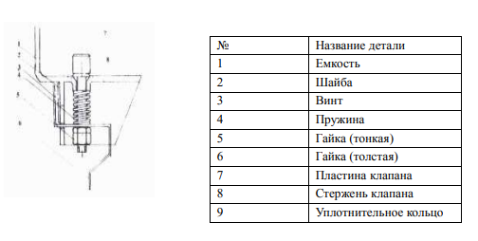

4. Для очистки устройства перемешивания для начала аккуратно приподнимите лопасть.
Внимание: во избежание короткого замыкания, поражения электрическим током или других травм не допускайте попадание воды в систему перемешивания во время очистки машины.
5. Для очистки устройства розлива (см. Рис2):
При демонтаже открутите гайку (дет.2), удалите шайбу (дет.3), насос (дет.4), а затем лопасть.

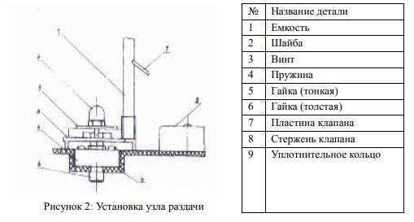

Установка
После очистки для начала установите устройство розлива. Во время установки обратите внимание, чтобы рабочая поверхность была гладкой стороной вниз, а рукав розлива (дет.7) соединялся с раздатчиком (дет.8). При очистке узла перемешивания, насухо вытрите лопасть и установите ее в отсек перемешивания. Уплотнительное кольцо должно быть установлено перед установкой емкости. Емкость должна соединяться с раздатчиком. С помощью плавных движений аккуратно установите емкость и отрегулируйте ее положение, далее верните верхнюю крышку на свое место.

Схема электроподключения
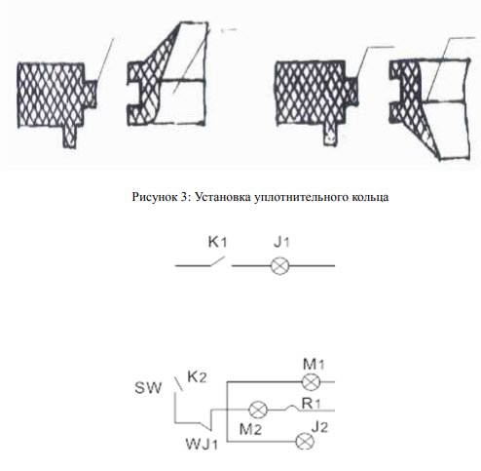

Требования к помещению и электропитанию
Поверхность должна быть ровной и не скользкой.
Помещение, где устанавливается аппарат, должно быть оборудовано внешним контуром заземления, иметь подвод однофазного переменного тока напряжением 220В, частотой 50Гц с рабочей нейтралью и провод заземления, соединенным с общим контуром заземления помещения (1NPE ~50Гц 220В, 50Гц – один провод фазы плюс рабочая нейтраль, плюс защитный провод заземления), рассчитанным на максимальную нагрузку (мощность) аппарата.

Устранение неисправностей
Неисправность | Причина возникновения | Методы устранения
Компрессор перестал работать | Электричество отключено или не подается на устройство | Проверьте, подается ли электричество на устройство, исправна ли розетка
Компрессор перестал работать | Поврежден переключатель | Замените переключатель
Компрессор перестал работать | Произошел разрыв цепи | Проверьте и произведите ремонт
Компрессор перестал работать | Повреждено устройство защиты от перегрузок | Проверьте и произведите замену
Компрессор перестал работать | Перегрев компрессора | Замените вентилятор
Компрессор работает, но не охлаждает | Система подачи охлаждающей жидкости засорена | Устраните засор или просушите фильтр
Компрессор работает, но не охлаждает | Утечка охлаждающей жидкости | Добавьте охлаждающей жидкости
Компрессор работает, но не охлаждает | Неисправен мотор вентилятора | Замените мотор
Неполадки в раздаче | Поврежден насос | Устраните неполадки с насосом
Неполадки в раздаче | Повреждена система перемешивания | Замените лопасть или кольцо насоса
Неполадки в раздаче | Разрыв цепи | Проверьте и произведите ремонт
Неполадки в раздаче | Слишком большой зазор между лопастью и емкостью | Отрегулируйте зазор
Протечка емкости | Износ уплотнительного кольца, либо неправильная установка | Замените или переустановите уплотнительное кольцо
Протечка клапана | Износ уплотнительного кольца, либо неправильная установка | Замените или переустановите уплотнительное кольцо

ВЗРЫВ-СХЕМА

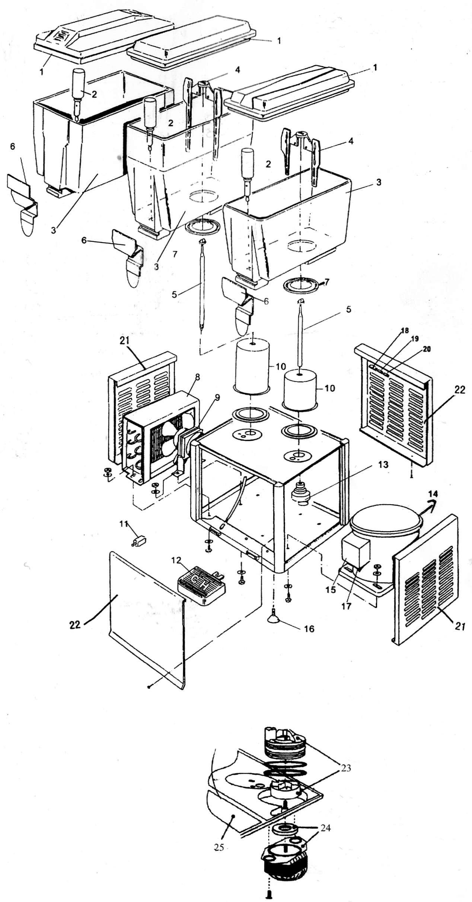

Список запчастей
№ | Название запчасти | № | Название запчастей
1 | Верхняя крышка | 14 | Компрессор
2 | Выходной патрубок | 15 | Блок защиты от перенагрузки
3 | Резервуар | 16 | Ножки
4 | Перемешивающая лопасть | 17 | Переключатель питания
5 | Трубка раздачи | 18 | Переключатель компрессора
6 | Ручка | 19 | Включатель перемешивания
7 | Уплотнительное кольцо | 20 | Включатель перемешивания
8 | Радиатор | 21 | Боковые панели
9 | Вентилятор | 22 | Передняя и задняя панели
10 | Испаритель | 23 | Магнит
11 | Регулятор температуры | 24 | Мотор смешивания
12 | Лоток | 25 | Поддон
13 | Муфта

